附件
天津市2025年度
住院医师规范化培训（西医）招收理论考试
考生准考证下载打印流程

一、准考证打印时间：
2025年6月21日09:00-6月28日14:00
考生有任何系统操作上的问题可加入下方二维码咨询
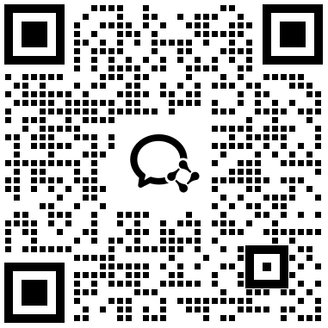
天津市 2025 年住培招录考生服务群

二、系统登录
（一）操作流程：
1、使用电脑在浏览器中输入登录地址： https://tj.mvwchina.com/
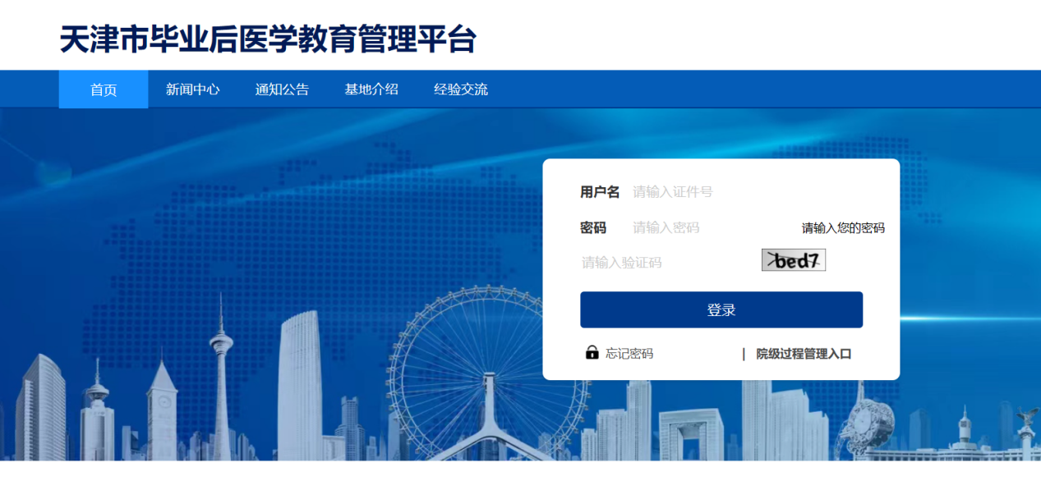
2、输入账号密码，登录系统。

（二）打印准考证
点击“考务管理”，查看考试信息，认真查看打印准考证时间，点击打印准考证即可打印。
